**梁山县水产事业发展中心2023年政府信息公开**

**工作年度报告**

**本报告由梁山县水产事业发展中心按照《中华人民共和国政府信息公开条例》（以下简称《条例》）和《中华人民共和国政府信息公开工作年度报告格式》（国办公开办函〔2021〕30号）要求编制。**

**本报告内容包括总体情况、主动公开政府信息情况、收到和处理政府信息公开申请情况、政府信息公开行政复议和行政诉讼情况、存在的主要问题及改进情况、其他需要报告的事项等六部分内容。**

**本报告所列数据的统计期限自2023年1月1日起至2023年12月31日止。本报告电子版可在梁山县政府门户网站（具体网址）查阅或下载。如对本报告有疑问，请与梁山县水产事业发展中心办公室联系（地址：梁山县人民中路3号，联系电话：0537-7322938）。**

**一、总体情况**

**今年以来，梁山县水产事业发展中心政务公开工作按照国务院、省、市关于深入开展政务公开工作的安排意见，坚持以促进依法行政、改进工作作风、增强政府工作透明度为重点，以公开、公正、便民和廉政、勤政为目的，积极探索，大胆实践，扎实推进政务公开工作。**

**（一）主动公开情况**

**2023年1月1日至2023年12月31日我中心共公开各类政务信息3条，其中财政预决算信息2条、公示公告信息1条。**

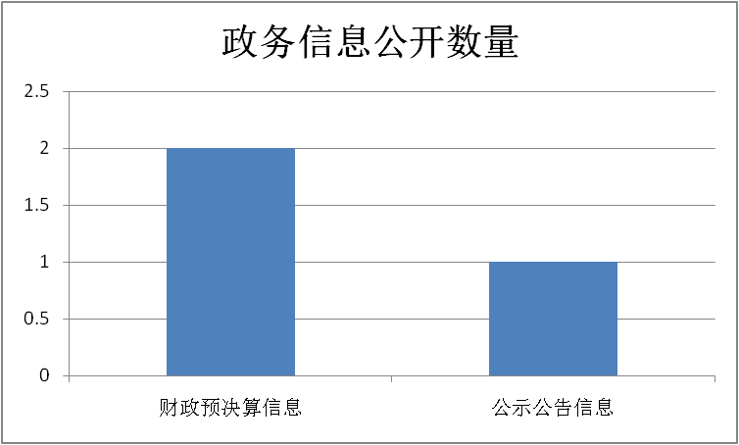

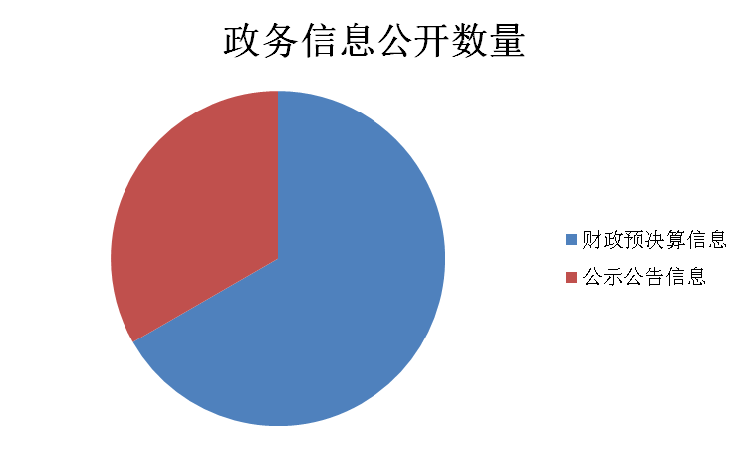

**（二）依申请公开情况**

**2023年梁山县水产事业发展中心未收到信息公开申请，无收费情况，无行政诉讼一项。**

**（三）政府信息管理情况**

**全面梳理了门户网站政务公开目录，收集、整理各类政务公开信息，并确定政府门户网站上的政务公开目录，按照目录要求收集公开信息并在网上公开。同时，严格遵循“谁公开、谁审查、谁负责”原则，确保了政务信息公开工作扎实有效开展。健全完善信息公开保密审查制度，提高政府信息公开工作的规范化水平。**

**（四）政府信息公开平台建设情况**

**结合自身实际情况，从制度建设入手，完善政府信息公开制度，明确政府信息公开的职责、范围、方式和操作流程。将信息公开的内容和速率作为信息公开工作的核心，安排人员负责公开信息的编辑、审核与发布。**

**（五）监督保障情况**

**加强对政务信息公开工作的组织领导，健全以中心主任任组长，分管领导任副组长的政府信息公开工作领导小组，并下设办公室。结合工作安排，开展政务公开培训。**

**2023年，梁山县水产事业发展中心未发生因信息公开审查不当或保密审查机构未履行保密审查职责而引起的失泄密情况。2023年度未进行社会评议，未发生责任追究情况。**

**二、主动公开政府信息情况**

|  |  |  |  |
| --- | --- | --- | --- |
| **第二十条第（一）项** | | | |
| **信息内容** | **本年制发件数** | **本年废止件数** | **现行有效件数** |
| **规章** | **0** | **0** | **0** |
| **行政规范性文件** | **0** | **0** | **0** |
| **第二十条第（五）项** | | | |
| **信息内容** | **本年处理决定数量** | | |
| **行政许可** | **0** | | |
| **第二十条第（六）项** | | | |
| **信息内容** | **本年处理决定数量** | | |
| **行政处罚** | **0** | | |
| **行政强制** | **0** | | |
| **第二十条第（八）项** | | | |
| **信息内容** | **本年收费金额（单位：万元）** | | |
| **行政事业性收费** | **0** | | |

**三、收到和处理政府信息公开申请情况**

|  |  |  |  |  |  |  |  |  |  |
| --- | --- | --- | --- | --- | --- | --- | --- | --- | --- |
| **（本列数据的勾稽关系为：第一项加第二项之和，等于第三项加第四项之和）** | | | **申请人情况** | | | | | | |
| **自然人** | **法人或其他组织** | | | | | **总计** |
| **商业**  **企业** | **科研**  **机构** | **社会公益组织** | **法律服务机构** | **其他** |
| **一、本年新收政府信息公开申请数量** | | | **0** | **0** | **0** | **0** | **0** | **0** | **0** |
| **二、上年结转政府信息公开申请数量** | | | **0** | **0** | **0** | **0** | **0** | **0** | **0** |
| **三、本年度办理结果** | **（一）予以公开** | | **0** | **0** | **0** | **0** | **0** | **0** | **0** |
| **（二）部分公开（区分处理的，只计这一情形，不计其他情形）** | | **0** | **0** | **0** | **0** | **0** | **0** | **0** |
| **（三）不予公开** | **1.属于国家秘密** | **0** | **0** | **0** | **0** | **0** | **0** | **0** |
| **2.其他法律行政法规禁止公开** | **0** | **0** | **0** | **0** | **0** | **0** | **0** |
| **3.危及“三安全一稳定”** | **0** | **0** | **0** | **0** | **0** | **0** | **0** |
| **4.保护第三方合法权益** | **0** | **0** | **0** | **0** | **0** | **0** | **0** |
| **5.属于三类内部事务信息** | **0** | **0** | **0** | **0** | **0** | **0** | **0** |
| **6.属于四类过程性信息** | **0** | **0** | **0** | **0** | **0** | **0** | **0** |
| **7.属于行政执法案卷** | **0** | **0** | **0** | **0** | **0** | **0** | **0** |
| **8.属于行政查询事项** | **0** | **0** | **0** | **0** | **0** | **0** | **0** |
| **（四）无法提供** | **1.本机关不掌握相关政府信息** | **0** | **0** | **0** | **0** | **0** | **0** | **0** |
| **2.没有现成信息需要另行制作** | **0** | **0** | **0** | **0** | **0** | **0** | **0** |
| **3.补正后申请内容仍不明确** | **0** | **0** | **0** | **0** | **0** | **0** | **0** |
|  | **（五）不予处理** | **1.信访举报投诉类申请** | **0** | **0** | **0** | **0** | **0** | **0** | **0** |
| **2.重复申请** | **0** | **0** | **0** | **0** | **0** | **0** | **0** |
| **3.要求提供公开出版物** | **0** | **0** | **0** | **0** | **0** | **0** | **0** |
| **4.无正当理由大量反复申请** | **0** | **0** | **0** | **0** | **0** | **0** | **0** |
| **5.要求行政机关确认或重新出具已获取信息** | **0** | **0** | **0** | **0** | **0** | **0** | **0** |
| **（六）其他处理** | **1.申请人无正当理由逾期不补正、行政机关不再处理其政府信息公开申请** | **0** | **0** | **0** | **0** | **0** | **0** | **0** |
| **2.申请人逾期未按收费通知要求缴纳费用、行政机关不再处理其政府信息公开申请** | **0** | **0** | **0** | **0** | **0** | **0** | **0** |
| **3.其他** | **0** | **0** | **0** | **0** | **0** | **0** | **0** |
| **（七）总计** | | **0** | **0** | **0** | **0** | **0** | **0** | **0** |
| **四、结转下年度继续办理** | | | **0** | **0** | **0** | **0** | **0** | **0** | **0** |

**四、政府信息公开行政复议、行政诉讼情况**

|  |  |  |  |  |  |  |  |  |  |  |  |  |  |  |
| --- | --- | --- | --- | --- | --- | --- | --- | --- | --- | --- | --- | --- | --- | --- |
| **行政复议** | | | | | **行政诉讼** | | | | | | | | | |
| **结果维持** | **结果**  **纠正** | **其他**  **结果** | **尚未**  **审结** | **总计** | **未经复议直接起诉** | | | | | **复议后起诉** | | | | |
| **结果**  **维持** | **结果**  **纠正** | **其他**  **结果** | **尚未**  **审结** | **总计** | **结果**  **维持** | **结果**  **纠正** | **其他**  **结果** | **尚未**  **审结** | **总计** |
| **0** | **0** | **0** | **0** | **0** | **0** | **0** | **0** | **0** | **0** | **0** | **0** | **0** | **0** | **0** |

**五、存在的主要问题及改进情况**

**2023年，梁山县水产事业发展中心坚持“以公开为常态、不公开为例外”原则，采取有效措施，加大培训力度，狠抓业务提升，取得良好成效。但仍存在基层政务公开标准化规范化工作深入不够、政策解读实用性不强的问题。主要表现在：一是来源存在缺口、内容单一。信息多来源各办公室常规性总结和业务总结，其他类信息公开较少。二是群众知晓度低、参与感弱。群众通过专门政务公开网了解政务信息的比例不高。基层政务公开标准化规范化建设程度不足，宣传力度有待进一步加强。三是队伍建设薄弱、力量缺乏。绝大部分信息公开员承担了繁重的工作任务，只能“挤”时间开展工作，导致工作存在一定短板。**

**2024年，我中心将从以下几个方面持续做好政务信息公开工作：一是持续梳理优化信息目录。按照政府信息公开办公室的统一部署，进一步梳理信息工作目录。二是持续提升业务人员水平。加大科室及下属事业单位信息员的培训力度，提高对信息公开重要性认识，提升信息公开业务能力。三是持续提升服务水平。采用传统媒体、网络媒体等多种手段，扩大信息公开覆盖面，提高群众知晓率和参与率，提升为农服务水平。**

**六、其他需要报告的事项**

**主要报告本行政机关认为需要报告的其他事项，以及其他有关文件专门要求通过政府信息公开工作年度报告予以报告的事项，包括但不限于：**

**（一）本行政机关落实上级年度政务公开工作要点情况：主动公开、机构职能、权责清单、财政预决算信息、政府采购、部门动态、建议提案办理等栏目。**

**（二）依据《政府信息公开信息处理费管理办法》规定，我单位2023年未收取相关费用。**